Διαδικασία Αγοράς και Εξαργύρωσης Δωροεπιταγής

Σε αυτό το κεφάλαιο περιγράφεται η διαδικασία αγοράς Δωροεπιταγής από την ιστοσελίδα μας καθώς και η διαδικασία εξαργύρωσης της Δωροεπιταγής μετά από online αγορά προΐόντων από την ιστοσελίδα μας.
Ο Αγοραστής ( Αποστολέας ) της Δωροεπιταγής δεν χρειάζεται να διαθέτει λογαριασμό Paypal για την αγορά Δωροεπιταγής.
Ο Παραλήπτης όμως πρέπει να έχει λογαριασμό Paypal για την εξαργύρωση της Δωροεπιταγής.
( Εάν δεν διαθέτει λογαριασμό Paypal πρέπει να κάνει εγγραφή σε αυτό ).

Διαδικασία Αγοράς Δωροεπιταγής

Σημείωση : Παρακάτω περιγράφεται η συνήθης διαδικασία για την αγορά Δωροεπιταγής μέσα από την ιστοσελίδα μας. Κάποιοι αγοραστές ίσως συναντήσουν κάποιες αλλαγές οι οποίες οφείλονται σε διαφορετικές ρυθμίσεις του λογαριασμού Paypal .
Τα βήματα για την αγορά μιας Δωροεπιταγής είναι τα εξής :
- Πατήστε το κουμπί ‘’ Buy Gift Certificate ‘’ που θα βρείτε στην ιστοσελίδα μας.
- Συμπληρώστε τις πληροφορίες στην φόρμα που θα εμφανιστεί , όπως φαίνεται στην παρακάτω εικόνα ( Εικόνα 1.1 ).
Μην ξεχάσετε να συμπληρώσετε το ποσό που θέλετε να αναγράφεται στην Δωροεπιταγή καθώς και τυχόν μήνυμα προς τον παραλήπτη.

Εικόνα 1.1 Σελίδα Συμπλήρωσης των Στοιχείων που Αναγράφονται στην Δωροεπιταγή.

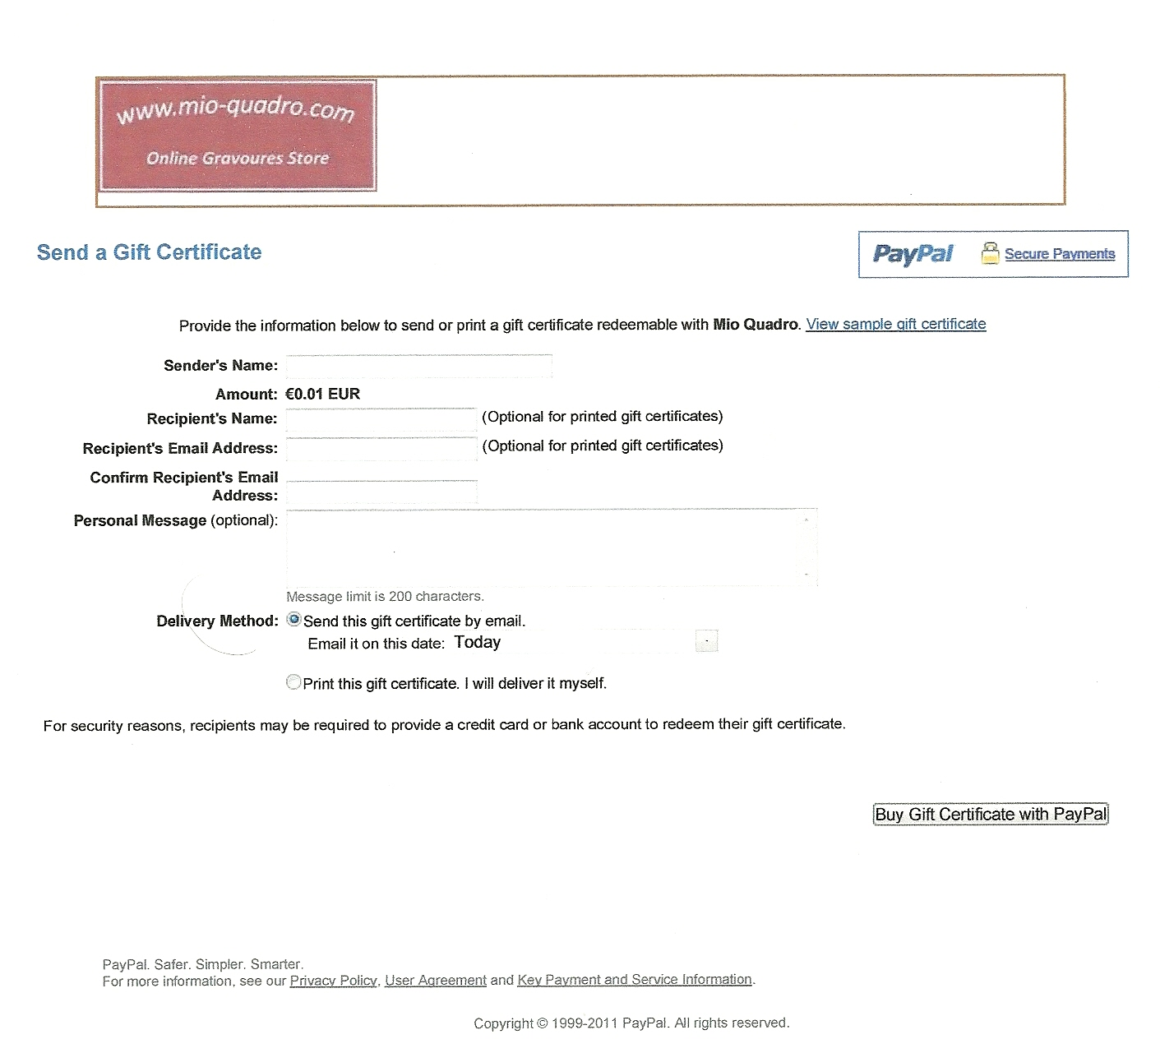

- Πατήστε το κουμπί ‘’ Buy Gift Certificate with Paypal ‘’.
- Ελέγξτε εάν έχετε συμπληρώσει σωστά τα στοιχεία όπως φαίνεται στην Εικόνα 1.2 και επιλέξτε τον τρόπο πληρωμής.
Μπορείτε να πληρώσετε μέσω του Paypal ή ένα δεν διαθέτετε λογαριασμό Paypal μέσω πιστωτικής κάρτας απευθείας.
( Στην περίπτωση αυτή δεν είναι απαραίτητη η εγγραφή σας στο Paypal ).

Εικόνα 1.2 Συμπληρωμένη Σελίδα Συμπλήρωσης των Στοιχείων που Αναγράφονται στην Δωροεπιταγή.

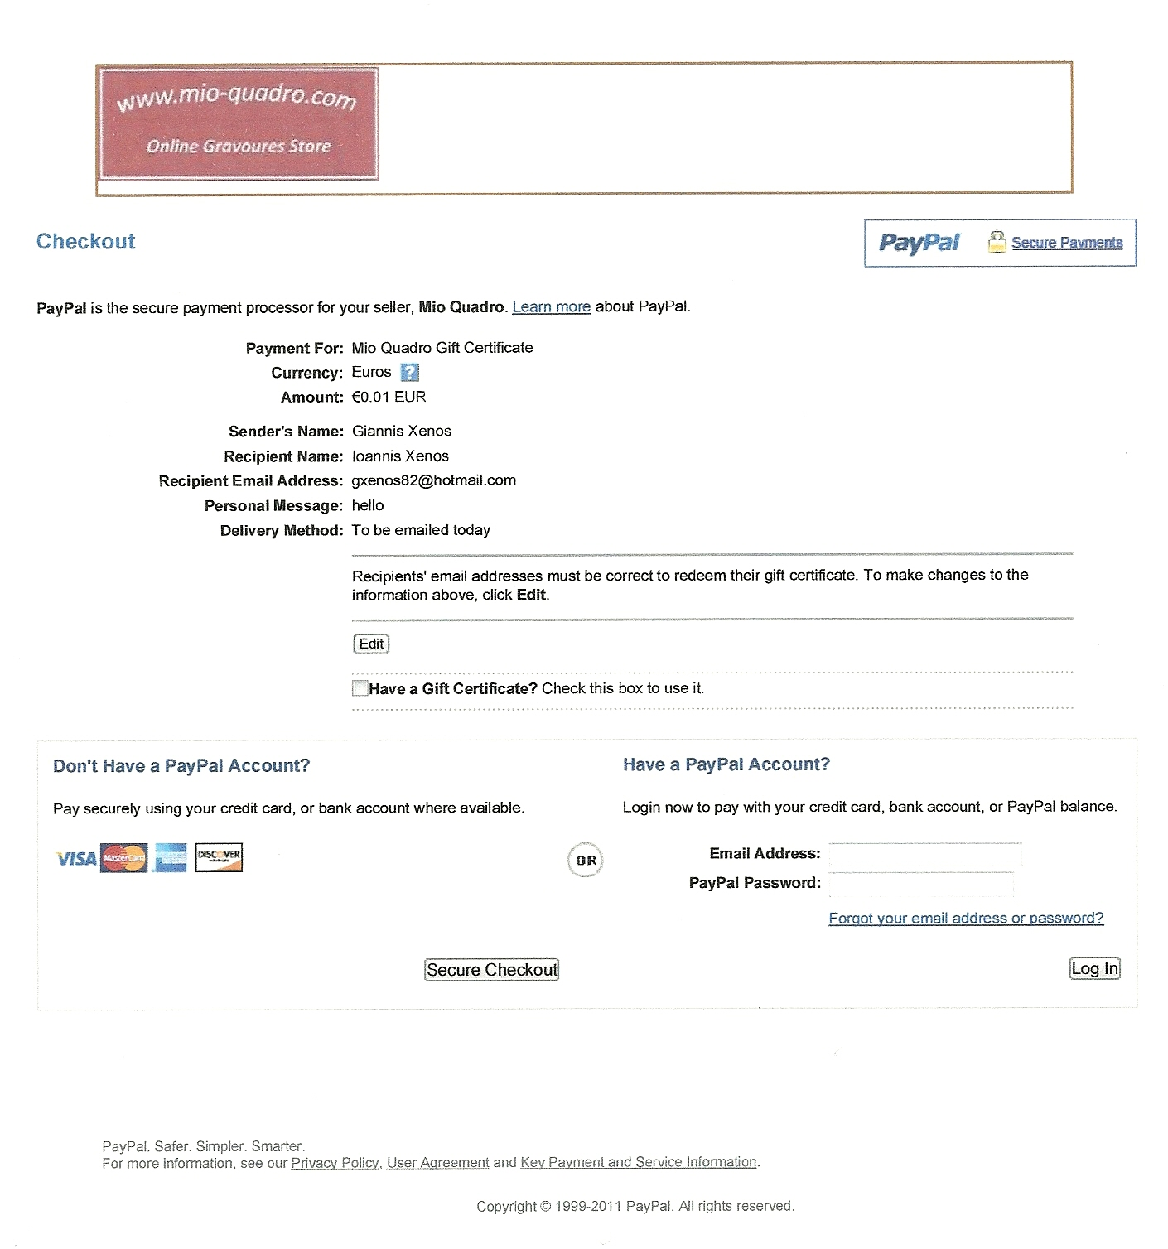
- Πατήστε ‘’ Continue ‘’ για να προχωρήσετε στην διαδικασία πληρωμής.
- Πατήστε ‘’ Submit ‘’ για να ολοκληρώσετε την πληρωμή.
- Αφού ολοκληρώσετε την πληρωμή μεταφέρεστε αυτόματα στην σελίδα επιτυχούς συναλλαγής.
- Τέλος μεταφέρεστε πίσω στην ιστοσελίδα μας προκειμένου να συνεχίσετε την περιήγηση σας ή τυχόν νέες αγορές σας.

Σημαντική πληροφορία για την συμπλήρωση της διεύθυνσης ηλεκτρονικού ταχυδρομείου ( email ) του παραλήπτη.

Ο Αγοραστής της Δωροεπιταγής πρέπει να συμπληρώσει την σωστή διεύθυνση ηλεκτρονικού ταχυδρομείου ( email ) του Παραλήπτη, ούτως ώστε ο Παραλήπτης να μπορεί να την εξαργυρώσει.
Όταν αναφέρεται η διεύθυνση ηλεκτρονικού ταχυδρομείου ( email ) του Παραλήπτη πάνω στην Δωροεπιταγή ( είτε την έχει λάβει μέσω email , είτε εκτυπωμένη αυτοπροσώπως ) , τότε μόνο αυτός μπορεί να την εξαργυρώσει.
Στην περίπτωση που δεν γνωρίζετε την ακριβή διεύθυνση ηλεκτρονικού ταχυδρομείου του Παραλήπτη ή θέλετε να εκτυπώσετε την Δωροεπιταγή για να την παραδώσετε αυτοπροσώπως , σας συμβουλεύουμε να μην συμπληρώσετε την διεύθυνση ηλεκτρονικού ταχυδρομείου ( email ) στο αντίστοιχο πεδίο κατά την εισαγωγή των στοιχείων που θα σας ζητηθούν.
Μην ξεχνάτε ότι η εξαργύρωση της Δωροεπιταγής γίνεται μόνο μέσω Paypal. Στην περίπτωση αυτή η διεύθυνση ηλεκτρονικού ταχυδρομείου ( email ) του Παραλήπτη που αναφέρεται στην Δωροεπιταγή θα πρέπει να συμπίπτει με αυτή του λογαριασμού του Paypal ( Εάν υπάρχει λογαριασμός Paypal ), εάν δεν υπάρχει λογαριασμός Paypal θα πρέπει να ανοιχτεί στην συγκεκριμένη ηλεκτρονική διεύθυνση ( email ).
Σε περίπτωση απώλειας ή αποστολής σε λάθος ηλεκτρονική διεύθυνση ( email ) της Δωροεπιταγής , οφείλετε να μας ενημερώσετε άμεσα προκειμένου να ενεργοποιηθεί η διαδικασία ακύρωσης της συγκεκριμένης Δωροεπιταγής ( Εάν αυτό βέβαια είναι εφικτό ).
Η ακύρωση μπορεί να γίνει μόνο στην περίπτωση που δεν έχει χρησιμοποιηθεί ( εξαργυρωθεί ) από τρίτο πρόσωπο και εντός του χρονικού περιθωρίου των 60 ημερών από την ημερομηνία αγοράς.
Στην περίπτωση που η διαδικασία ακύρωσης είναι εφικτή και ολοκληρωθεί με επιτυχία , υπάρχει η δυνατότητα επιστροφής του χρηματικού ποσού που αναγράφεται στην Δωροεπιταγή μέσω του αντίστοιχου τρόπου που έχει αγοραστεί ( είτε πίστωση λογαριασμού Paypal , είτε πίστωση της πιστωτικής σας κάρτας ). Η διαδικασία αυτή είναι χρονοβόρα και μπορεί να διαρκέσει έως και 30 ημέρες.

Διαδικασία Εξαργύρωσης της Δωροεπιταγής από τον Παραλήπτη.

Όταν μία Δωροεπιταγή αποστέλλεται στον Παραλήπτη της συνοδεύεται από οδηγίες για τον τρόπο που αυτός μπορεί να την εξαργυρώσει. Ο Παραλήπτης θα πρέπει να διαθέτει λογαριασμό Paypal για την εξαργύρωση της Δωροεπιταγής. Σε αντίθετη περίπτωση πρέπει να δημιουργήσει έναν λογαριασμό Paypal.

Η Δωροεπιταγή που θα παραλάβετε θα έχει την παρακάτω μορφή :

Εικόνα 1.3 Δείγμα Δωροεπιταγής

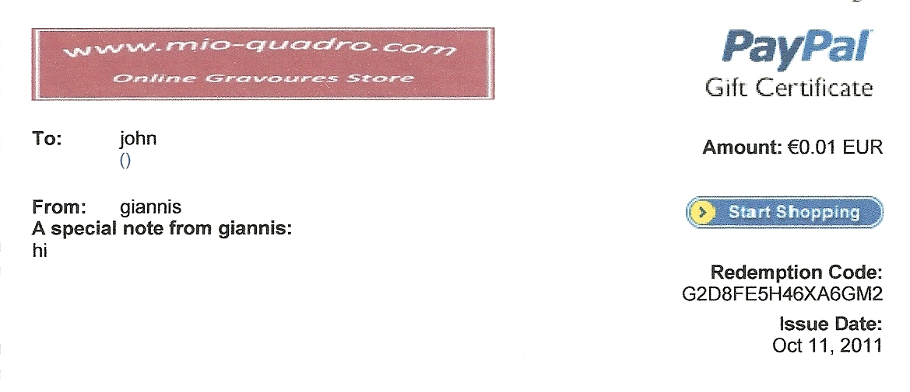
Πρόσβαση στην ιστοσελίδα μας

Ο Παραλήπτης της Δωροεπιταγής έχει πρόσβαση στην ιστοσελίδα μας με τους εξής τρόπους :

- Κάνοντας κλικ στο κουμπί ‘’ Start Shopping ‘’ που βρίσκεται πάνω στην Δωροεπιταγή , όταν η Δωροεπιταγή έχει αποσταλεί μέσω ηλεκτρονικού ταχυδρομείου ( email ).
- Πληκτρολογώντας την διεύθυνση της ιστοσελίδας μας ( website ) : www.mio-quadro.com , στο πρόγραμμα περιήγησης ( web browser ).

Διαδικασία Αγοράς προΐόντων & Εξαργύρωση Δωροεπιταγής

Αφού εισέλθετε στην ιστοσελίδα μας :

- Διαλέγετε τα προΐόντα που σας αρέσουν και τα μεταφέρεται στο καλάθι αγορών πατώντας το κουμπί ‘’ Add to Cart ‘’.
- Πατήστε το κουμπί ‘’ Checkout ‘’ , επιλέξτε σαν τρόπο πληρωμής της παραγγελίας σας το Paypal και θα μεταφερθείτε αυτόματα στην σελίδα ‘’ Your Order Summary ‘’.
Εδώ επιλέγετε να εισέλθετε στο λογαριασμό Paypal , εάν έχετε ( Εάν δεν έχετε λογαριασμό Paypal μπορείτε να δημιουργήσετε έναν κάνοντας κλικ εδώ ).

Εικόνα 1.4 Σελίδα ανακεφαλαίωσης της παραγγελίας σας.

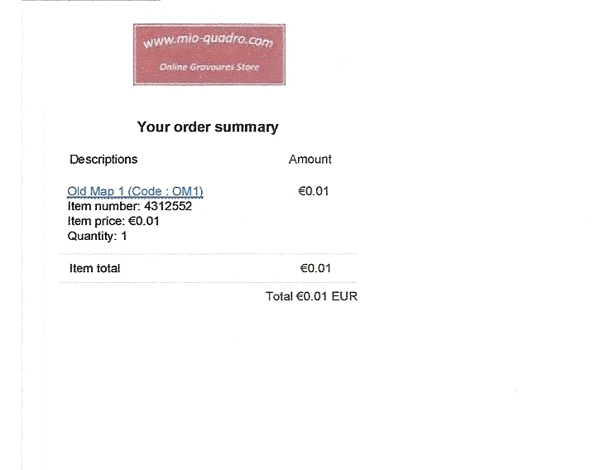

- Αφού εισέλθετε στο λογαριασμό Paypal , κάντε κλικ στον σύνδεσμο ‘’ Redeem ‘’ , όπου θα σας ζητηθεί να εισάγετε τον κωδικό της Δωροεπιταγής σας. Επίσης έχετε την δυνατότητα να επιλέξετε για την πληρωμή της παραγγελίας σας και άλλες Δωροεπιταγές που τυχόν έχετε αποθηκευμένες στο λογαριασμό Paypal και είναι για αγορές μόνο από την ιστοσελίδα μας.

( Σε περίπτωση που η Δωροεπιταγή δεν καλύπτει το ύψος των αγορών σας θα σας ζητηθεί να πληρώσετε την επιπλέον διαφορά είτε μέσω του υπολοίπου που διαθέτετε στον λογαριασμό Paypal , είτε μέσω πιστωτικής κάρτας. Σε περίπτωση που το ποσό που αναγράφεται στην Δωροεπιταγή είναι μεγαλύτερο από το συνολικό πόσο της παραγγελίας σας , το επιπλέον αυτό ποσό μένει στην κατοχή σας για μελλοντική αγορά από την ιστοσελίδα μας με την χρήση της συγκεκριμένης Δωροεπιταγής και του κωδικού που αναγράφεται σε αυτήν ).

- Στην συνέχεια κάντε κλικ στο κουμπί ‘’ Continue Checkout ‘’ και η πληρωμή σας έχει ολοκληρωθεί.
- Στην συνέχεια θα μεταφερθείτε αυτόματα στην ιστοσελίδα μας για να συμπληρώσετε τα στοιχεία τιμολόγησης και αποστολής της παραγγελίας σας προκειμένου να ολοκληρωθεί η παραγγελία σας.

Α) Εάν διαθέτετε λογαριασμό Paypal επιλέξτε : ‘’ Have a Paypal account ‘’
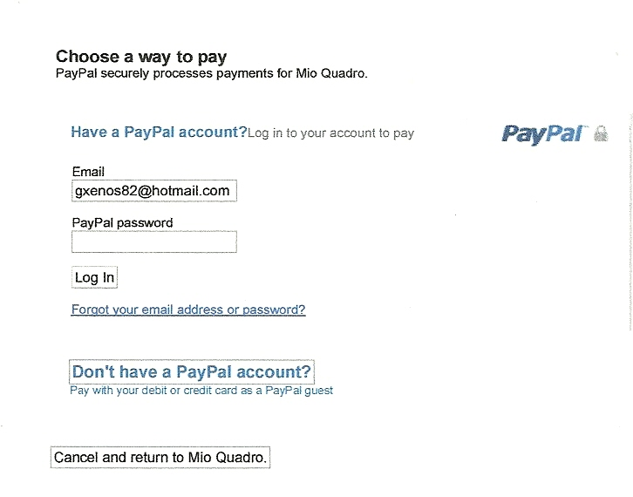

Συνδεθείτε και θα μεταφερθείτε αυτομάτως στην παρακάτω σελίδα :
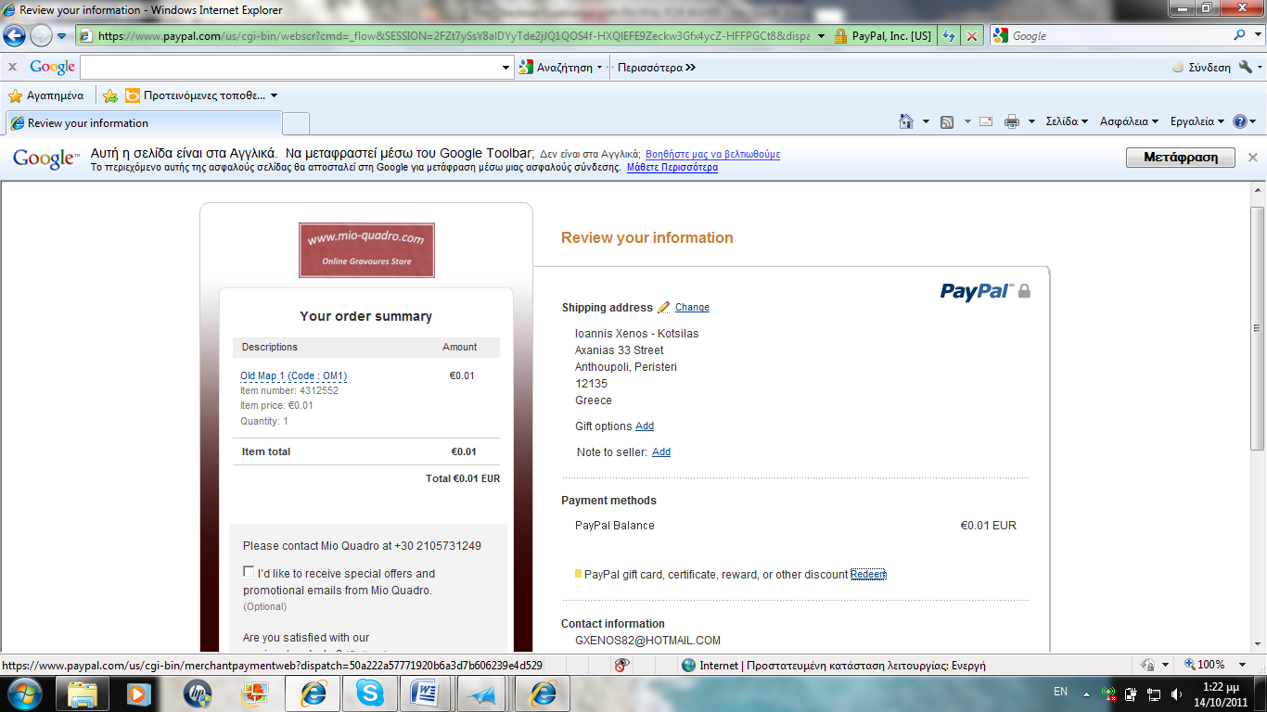

Εδώ μπορείτε να εξαργυρώσετε την Δωροεπιταγή σας κάνοντας κλικ στον σύνδεσμο ‘’ Redeem ‘’, όπου και θα εμφανιστεί το παρακάτω αναδυόμενο παράθυρο :
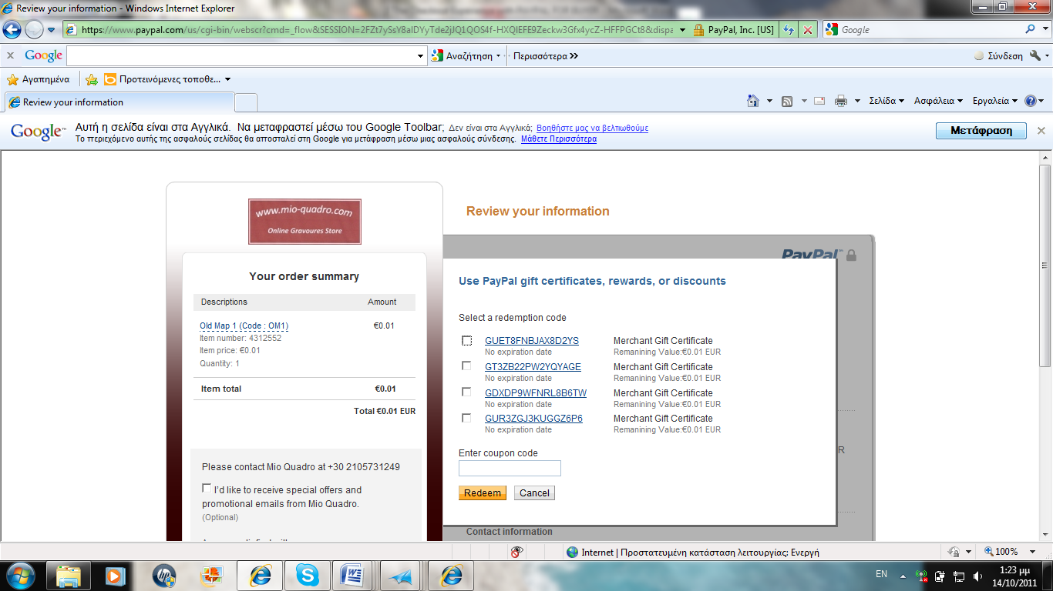
Σε αυτό το αναδυόμενο παράθυρο μπορείτε να εισάγετε τον κωδικό της Δωροεπιταγής σας ή να επιλέξετε μεταξύ άλλων Δωροεπιταγών που υπάρχουν στον λογαριασμό σας και είναι για αγορά προΐόντων μόνο από την ιστοσελίδα μας.
( Σε περίπτωση που η Δωροεπιταγή δεν καλύπτει το ύψος των αγορών σας θα σας ζητηθεί να πληρώσετε την επιπλέον διαφορά είτε μέσω του υπολοίπου που διαθέτετε στον λογαριασμό Paypal , είτε μέσω πιστωτικής κάρτας. Σε περίπτωση που το ποσό που αναγράφεται στην Δωροεπιταγή είναι μεγαλύτερο από το συνολικό πόσο της παραγγελίας σας , το επιπλέον αυτό ποσό μένει στην κατοχή σας για μελλοντική αγορά από την ιστοσελίδα μας με την χρήση της συγκεκριμένης Δωροεπιταγής και του κωδικού που αναγράφεται σε αυτήν ).
Όταν εισάγετε τον κωδικό, πατήστε το κουμπί ‘’ Continue ‘’ για να ολοκληρώσετε την πληρωμή σας.
Αυτόματα θα μεταφερθείτε στην ιστοσελίδα μας για να συμπληρώσετε τα στοιχεία τιμολόγησης και αποστολής της παραγγελίας σας προκειμένου να ολοκληρωθεί η παραγγελία σας.

Β) Εάν δεν έχετε λογαριασμό Paypal επιλέξτε : ‘’ Don’t have a Paypal account ‘’
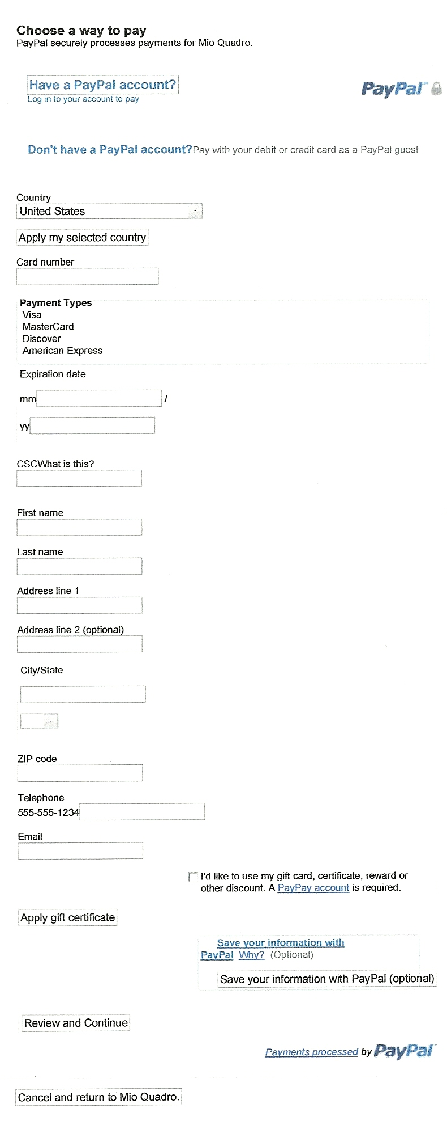

Συμπληρώστε τα στοιχεία που θα σας ζητηθούν , για να πληρώσετε με την πιστωτική σας κάρτα και πατήστε ‘’ Continue ‘’ για να ολοκληρώσετε την διαδικασία πληρωμής.

Τέλος , αφού ολοκληρώσετε την αγορά σας , θα λάβετε μήνυμα για την επιβεβαίωση της πληρωμής και την επιτυχία της παραγγελίας σας.

